《物理学科知识与教学能力》（高级中学）

一、考试目标
（一） 物理学科与教学知识及能力
掌握物理专业知识、技能以及所使用的实验手段和思维方法；了解物理学发展的历史和最新发展动态；理解高中物理课程的性质和基本理念；熟悉《普通高中物理课程标准（实验）》的课程目标、基本内容和教学要求；掌握物理教学的基本理论，并能在教学中灵活运用。
（二） 物理教学设计能力
能根据《普通高中物理课程标准（实验）》的要求和教学内容特点，针对高中生的认知特征、知识基础、学习需要及个体差异等制定具体的教学目标；确定教学重点和难点，合理利用教学资源、选择教学策略和教学方法，设计多种形式的教学活动；能创设物理问题情境，激发学生学习的主动性和积极性，有效地将学生引入学习活动，合理设置作业。
（三） 物理教学实施能力
掌握指导学生学习的方法和策略，能依据物理学科特点和高中生的认知特征，恰当地运用教学方法，帮助学生有效学习；掌握物理理论与实验教学的组织形式和策略，能运用现代信息技术，发挥多种媒体的教学功能，能有效组织多样化的教学；能适时地对教学内容进行归纳总结；能根据学生的学习反馈优化教学。
（四） 物理教学评价能力
了解物理教学评价的基本类型和特点，掌握基本的评价方法，能恰当地对学生的学习进行评价；注重评价目标的多元化，能利用多样化的评价方式促进学生发展；了解教学反思的基本方法和策略，能对自己的教学过程进行反思，提出改进教学的思路。

二、考试内容模块与要求
（一） 物理学科与教学知识
1. 物理专业知识
（1）掌握与高中物理密切相关的大学力学、热学、电磁学、光学以及原子和原子核物理的基础知识。
（2）掌握中学物理知识和技能，能运用物理基本原理和基本方法分析和解决有关问题。
（3）掌握物理学思想、研究方法和实验手段；了解物理学发展的历史和最新发展动态。
- 物理教学知识
（1）理解高中物理课程的性质、目标和基本理念，熟悉《普通高中物理课程标准（实验）》。
（2）了解物理教学原则和方法，认识物理教学过程的基本特点及其规律，掌握高中物理概念、规律和实验等内容的教学基本要求。
（3）熟悉物理教学活动的主要环节，具备物理教学设计、课堂教学、课外活动和教学评价的相关知识。
（二）教学设计
1. 分析物理教材
（1）能根据《普通高中物理课程标准（实验）》和教材，分析教学内容，确定其在高中物理中的地位和作用。
（2）能结合高中生认知水平、已有知识与技能基础分析教材，确立教学重点与难点。
2. 确定物理教学目标
（1）理解“知识与技能”、“过程与方法”、“情感、态度与价值观”三维目标的含义。
（2）能根据《普通高中物理课程标准（实验）》、教学内容和学生的已有基础和发展需求，确定并准确表述具体的教学目标。
3. 选择教学策略和方法
（1）能根据教学目标、教学内容和高中生特点，选择合适的教学策略和教学方法。
（2）能根据教学实际，合理选择、利用和开发教学资源。
4. 设计物理教学过程
（1）能根据物理教学过程的特点和规律，合理安排教学内容，设计教学过程。
（2）能创设物理问题情境，激发学生学习的主动性和积极性，有效地将学生引入学习活动。
（三）教学实施
1. 课堂学习指导
（1）掌握指导学生学习的方法和策略，能依据物理学科特点和高中生的认知特征，恰当地运用教学方法，帮助学生有效学习。
（2）能根据学生的学习反馈优化教学。
2. 课堂教学组织
（1）掌握物理理论与实验教学的基本形式和策略，能有效组织多样化的教学，尤其是探究式教学与研究性学习。
（2）能适时地对教学内容进行归纳总结。
（3）能恰当选用教学媒体，整合多种教学资源，提高物理教学效率。
（四） 教学评价
1. 物理学习评价
（1）能对学生的学习活动进行正确评价，促进学生的发展。
（2）能运用多样化的评价方法，帮助学生了解物理学习状况，调整学习策略和方法。
2. 物理教学评价
（1）能依据《普通高中物理课程标准（实验）》倡导的评价理念，在教学过程中恰当体现评价的诊断、反馈、激励、甄别等功能。
（2）能运用教学反思的基本方法和策略对教学过程进行反思，并针对存在的问题提出改进方案。

三、试卷结构

模 块 | 比 例 | 题 型
物理学科与教学知识 | 40% | 单项选择题  计 算 题
教学设计 | 27% | 教学设计题
教学实施 | 20% | 案例分析题
教学评价 | 13% | 案例分析题
合 计 | 100% | 单 项 选 择 题 ：约27%  非 选 择 题 ：约73%

四、题型示例
1．单项选择题
（1）一束单色光斜射到厚平板玻璃的一个表面上，经两次折射后从玻璃板另一个表面射出，出射光线相对于入射光线侧移了一段距离。在下列情况下，出射光线侧移距离最大的是
A．红光以30⁰的入射角入射 B．红光以45⁰的入射角入射
C．紫光以30⁰的入射角入射 D．紫光以45⁰的入射角入射
（2）两个平行放置的大金属板M和N处于静电平衡状态，四个表面的电荷面密度从左到右依次为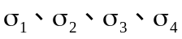，如图示。不考虑边界条件，则有
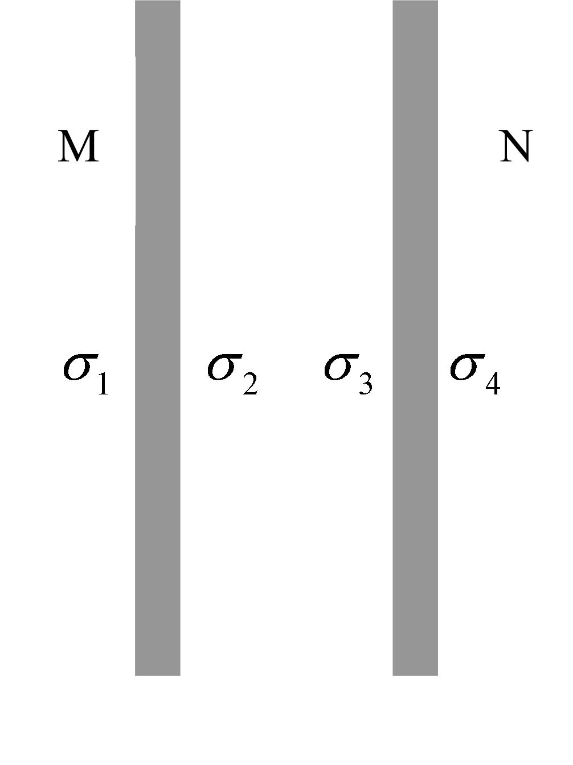
A. 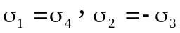
B. 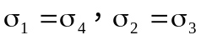
C. 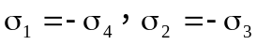
D. 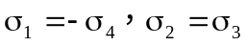
2．计算题
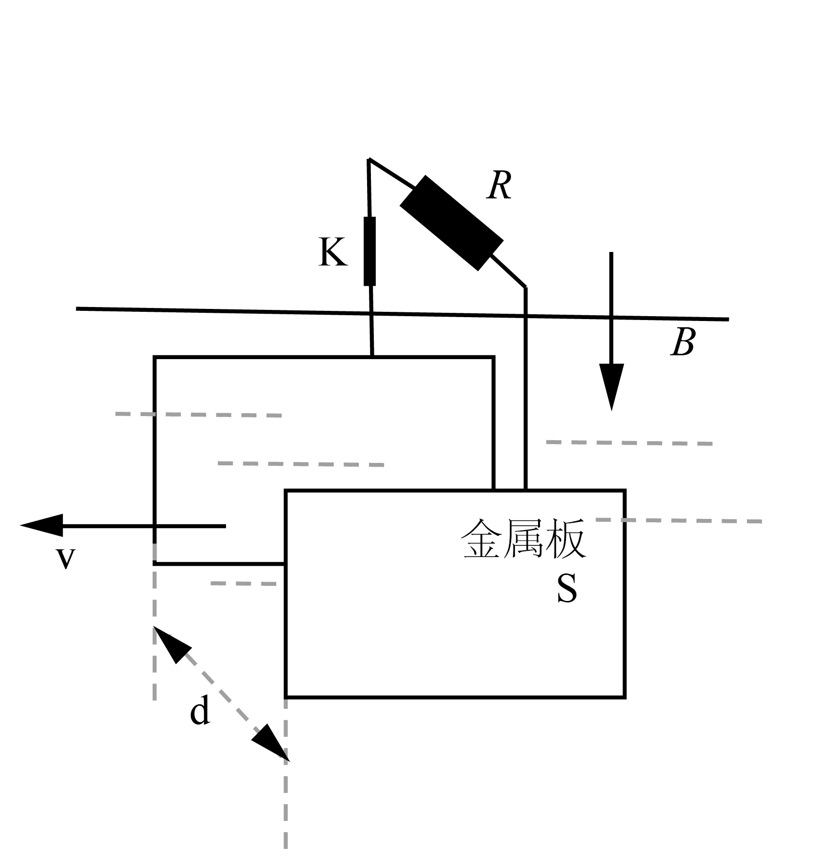
（1）法拉第曾提出一种利用河流发电的设想并进行了实验研究。实验装置的示意图如图所示，两块面积均为S的矩形金属板，平行、正对、竖直地全部浸在河水中，间距为d；水流速度处处相同，大小为v，方向水平；地磁场磁感应强度的竖直分量为B，水的电阻率为ρ；水面上方有一阻值为R的电阻通过绝缘导线和电键K连接到两金属板上。忽略边缘效应，求：
①该发电装置的电动势；
②通过电阻R的电流强度；
③电阻R消耗的电功率。
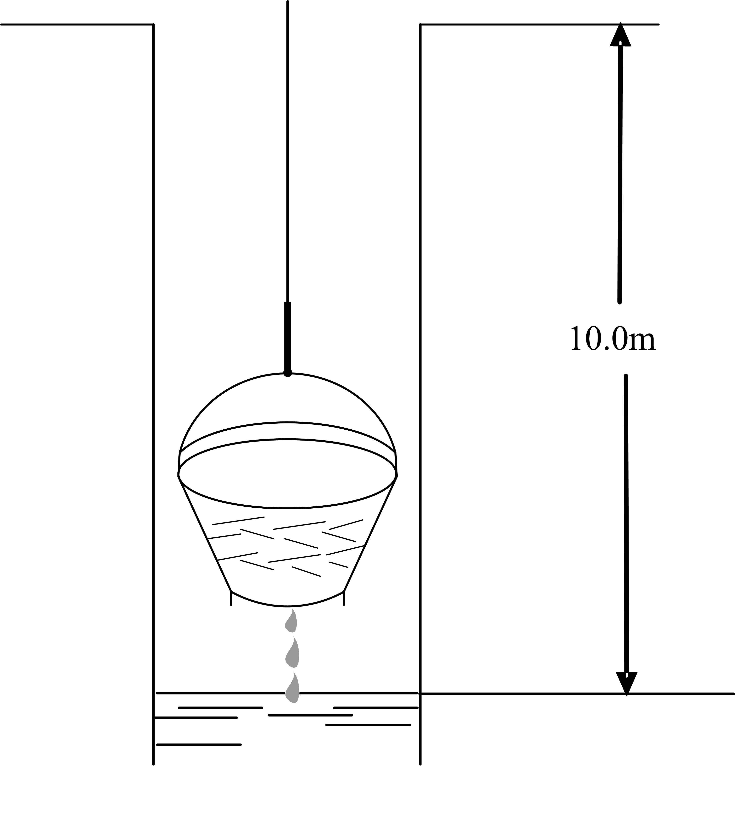
（2）如图示，某人从井中提水。水桶离开水面时装有10.0kg的水，由于漏水，水桶每升高1.00m要漏去0.20kg的水。求：人匀速地将水桶从水面提升10.0m到达井口时所做的功。

3．案例分析题
某教师为了了解学生对电路、安培力、左手定则等知识的综合掌握与运用情况，设计了若干检测题，其中第5题如下。检测结果不少学生选择了C选项。
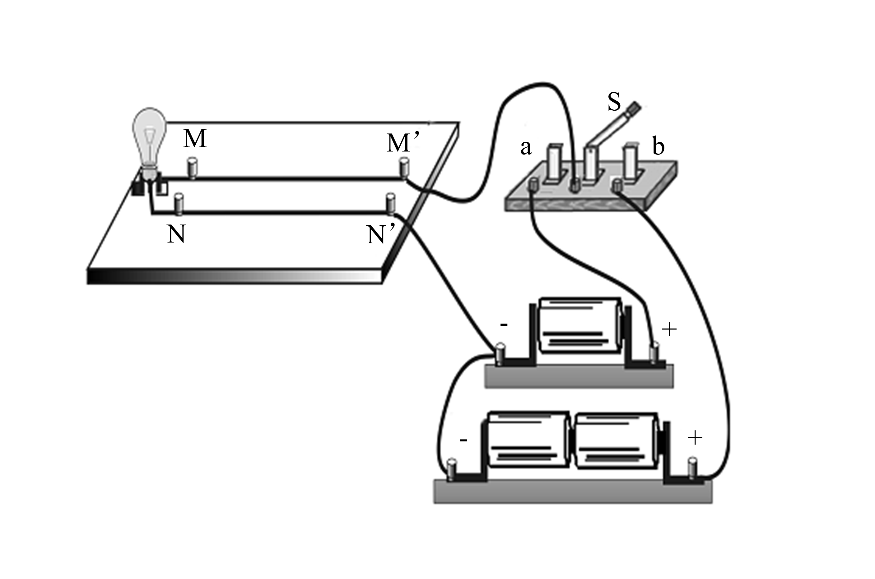
[题目] 在图示的电路中，每节电池均相同，当电键S分别置于a、b两处时，若导线MM＇与NN＇之间的安培力的大小为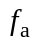、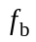，则可判断这两段导线
A．相互吸引，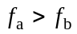
B．相互排斥，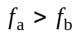
C．相互吸引，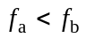
D．相互排斥，
针对上述材料，回答下列问题：
（1）分析学生答题错误可能是由哪些原因造成的（答出2个即可）？
（2）针对其中由物理知识方面导致的错误，创设一个问题情境，用于帮助学生学习。
4．教学设计题
阅读下列材料，完成教学设计。
材料一：高中物理《物理1》某教材“自由落体运动”一节内容节选
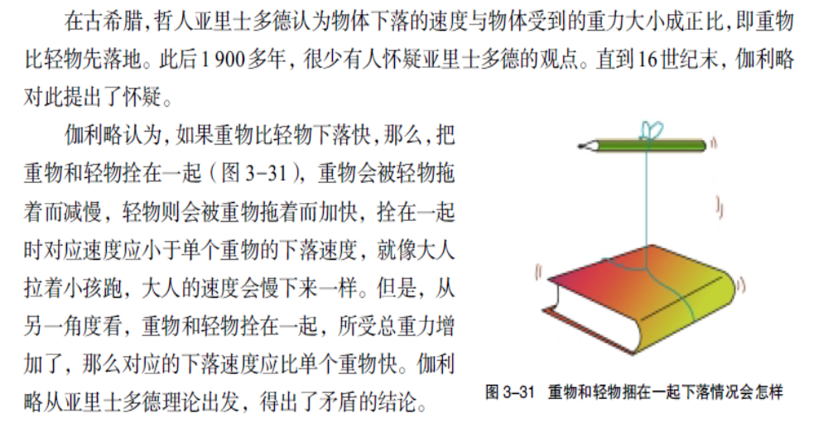
材料二:《普通高中物理课程标准（实验）》与“自由落体运动”相关的“内容标准”
“通过史实，初步了解近代实验科学产生的背景，认识实验对物理学发展的推动作用。”
“经历匀变速直线运动的实验研究过程，理解位移、速度和加速度，了解匀变速直线运动的规律，体会实验在发现自然规律中的作用。”
“能用公式和图像描述匀变速直线运动，体会数学在研究物理问题中的重要性。”
材料三：教学对象为普通高中高一学生，课前已掌握了匀变速直线运动的知识。
根据上述材料，回答：
（1）简要分析材料一内容在“自由落体运动”一节中的作用
（2）完成材料一部分的教学设计，内容包括教学目标、教学方法、教学过程，并说明设计思想。（不少于300字）

